洽洽“压力大，嗑洽洽”瓜子解压话题营销
广 告 主：洽洽集团
所属行业：休闲食品
执行时间：2020.09.01-11.15
参选类别：话题营销类
营销背景
瓜子行业的龙头企业洽洽以传统炒货、坚果为主营，经过多年发展，产品线日益丰富。洽洽葵瓜子作为最主要的业务类型，2019年占比69.03%，2020年H1实现营收16.86亿元，同比增长23.07%，需借势强化营销手段，巩固和提升其在瓜子品类的霸主地位。
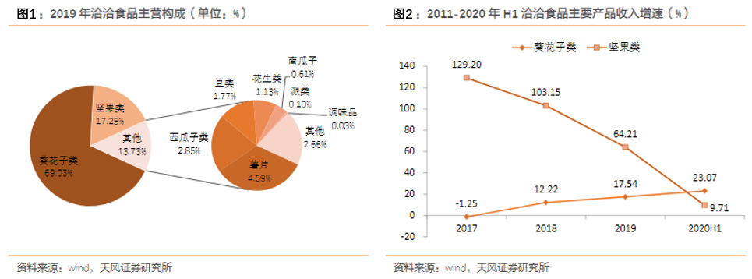
营销目标
以较小预算投入、轻量化的内容吸引全网年轻群体关注，引发热议并产生社交裂变。
策略与创意
这一代中国年轻人成长于崇尚学业优异和事业成功的当今世界，面临着愈发严重的社会心理压力。洽洽适时推出“瓜子解压”策略，从“稀释负能量”的角度出发，直击年轻人生活中的痛点.通过挖掘产品自身的亮点--瓜子能缓解情绪压力的功能，输出产品利益点，在全网铺发有关信息，率先营造“解压”氛围，社媒平台跟进剖析“解压”背后的意义，倡导以轻松易行的“嗑瓜子”方式解压，为年轻人的身心健康蓄力。传播点引发媒体参与讨论，令瓜子成为年度解压神器。
执行过程/媒体表现
围绕“瓜子解压”核心策略，根据90-00后触媒习惯，有针对性地选择不同平台发展创意内容，让“解压”话题在微博、微信、抖音、知乎、B站等平台扩散，持续激发网友参与热潮，从种草到拔草，引流到电商促成销售转化。
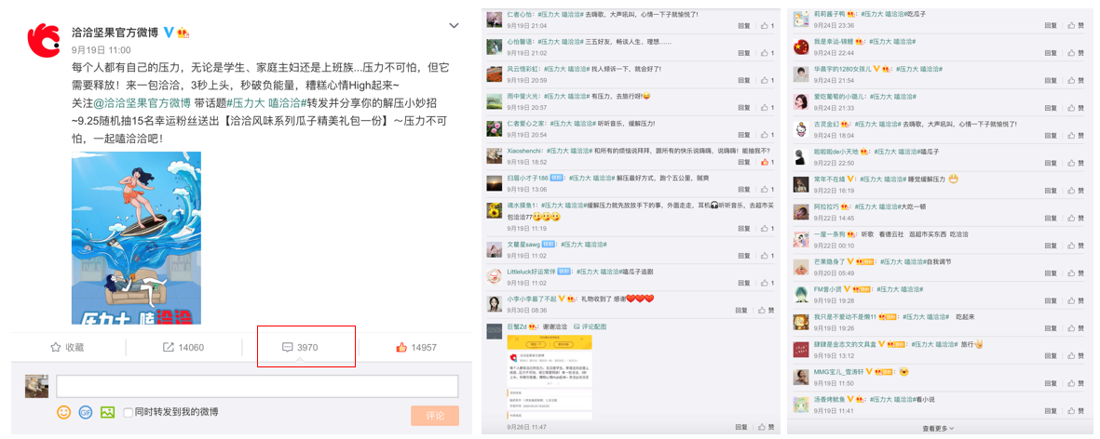
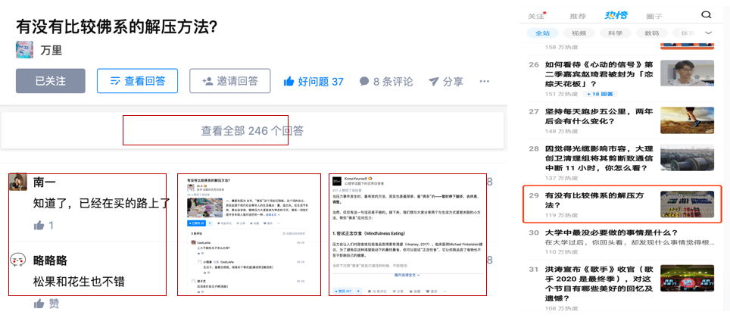
继官方微博发起“解压”活动、知乎话题跟进后，全网铺发“瓜子解压”信息扩大声量。
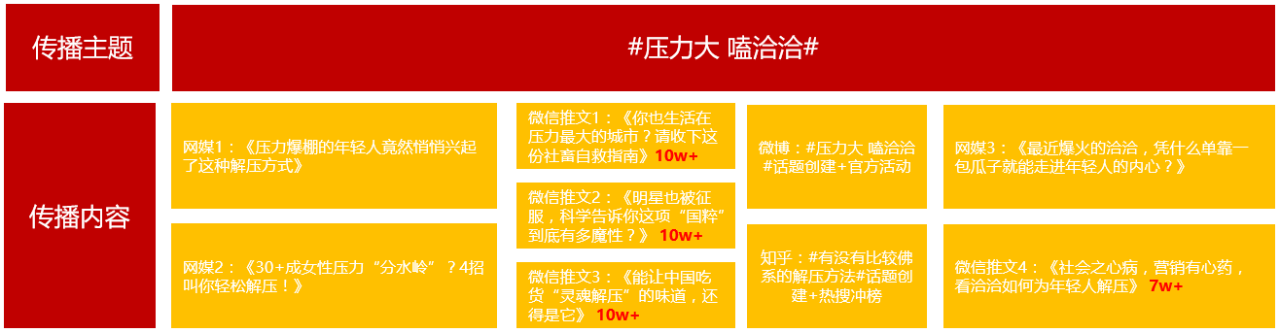
在内容铺陈的基础上，从品牌与产品角度持续发力，将洽洽变身为“解压神器”，输出藤椒瓜子解压属性进行产品种草，打造瓜子解压产品爆款。
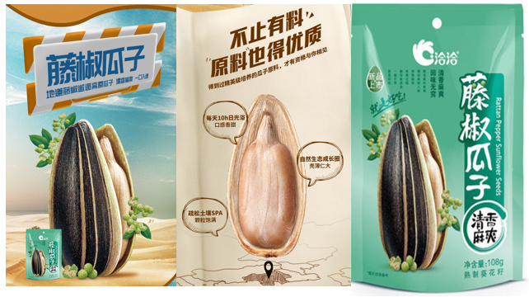
围绕微博、B站、抖音、快手四大流量平台进行产品种草，多平台全方位引爆产品声量及口碑。
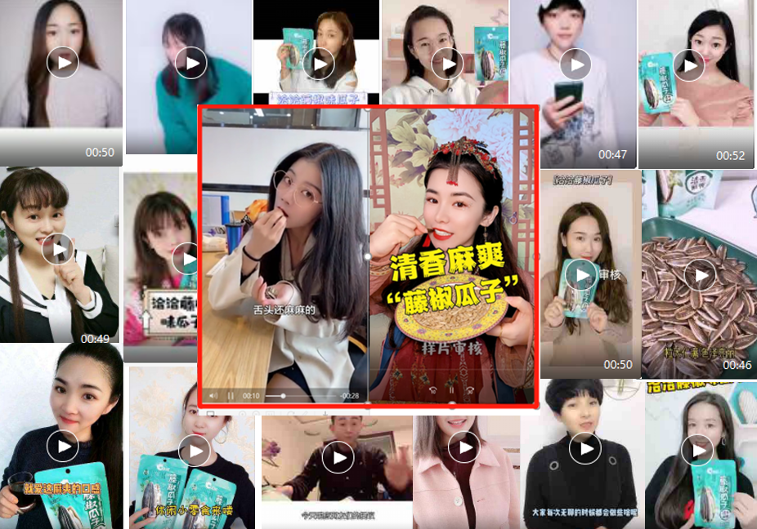
微博KOC转载洽洽官方发布的程序员街访视频并借势工作场景种草洽洽藤椒瓜子，强化解压属性。大量千粉KOC输出真实种草紧跟节日热点，扩散圈层影响力。
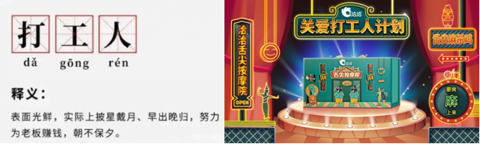
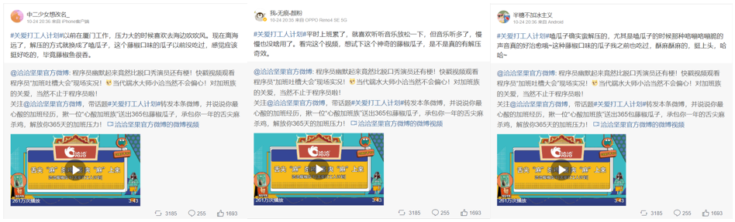
营销效果与市场反馈
打造热话：话题全网整体曝光量超5000万。知乎话题直戳网友痛点，话题效果远超预期，#有没有比较佛系的解压方法#直击年轻人痛点，引发观众情感共鸣，成功登上知乎热搜超过12个小时，最佳排名Top29。
以小博大：话题整体互动性较高，#压力大 嗑洽洽#在投入较少、没有联名、没有IP合作的情况下依旧获得3700万曝光和1.1万互动量，活动互动量（转评赞≥25000） 单波活动增粉数＞5000，藤椒瓜子种草视频互动量4W+，从预热期到爆发期最后到复盘期全程跟进总阅读量36W+，可见消费者对于该话题的认可程度。
收割口碑：观众自发带上品牌话题，借助观众正面评价，深化消费者对“压力大，嗑洽洽”的口碑印象，45家网络媒体针对本次传播作撰稿发布并成功收录，关于瓜子解压内容的输出，质量较好，得到大量网友正面评价，瓜子解压获得广泛认知，为洽洽积累了品牌资产。

